Cinzia Buratti

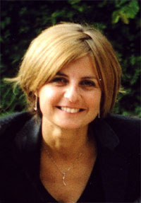
Nata a Marsciano (PG) nel 1966; Laureata in Ingegneria Civile nel 1990; Dottore di Ricerca in Proprietà Termofisiche dei Materiali nel 1995; Ricercatrice di Fisica Tecnica Ambientale presso l’Università di Perugia dal 1997 al 2004; Professore Associato di Fisica Tecnica Ambientale dal 2005. Docente di Fisica Tecnica, Impianti di climatizzazione e condizionamento e Tecnica del Controllo Ambientale presso la Facoltà di Ingegneria dell’Università di Perugia dall’ a.a. 1998-99. E’ stata membro del Senato Accademico e del Comitato Pari Opportunità dell’Università di Perugia ed è membro del Consiglio Direttivo del CRB (Centro di Ricerca sulle Biomasse) istituito nel 2003 dal Ministero dell’Ambiente.
L’attività di ricerca scientifica attiene alle seguenti tematiche: misure di proprietà termofisiche e termodinamiche di fluidi per macchine ad assorbimento trasmissione del calore; materiali e impianti per la conservazione di opere d'arte; acustica ambientale e architettonica; misure spettrofotometriche su materiali trasparenti innovativi; risparmio energetico in edilizia; comfort termoigrometrico; impiego energetico delle biomasse.
E’autrice di oltre 150 pubblicazioni scientifiche nei settori sopra menzionati.

